3 outils pour donner un cadre  
aux entretiens de tutorat**[1]**

Comprendre > Préparer > Accueillir > **Accompagner** > Évaluer > Conclure

|  |  |  |  |
| --- | --- | --- | --- |
| Quand ? | Pour qui ? | Type de tutorat ? | Format |
| Accompagnement | Personne tutorée  Personne tutrice  Personne enseignante | Développement  Formation  Inclusion  Insertion  Intégration  Réintégration  Transition  Transmission | Méthode |

L’entretien est un outil incontournable pour la concrétisation de l’accompagnement des personnes tutorées. Afin qu’il soit pertinent et efficace, certaines règles doivent être respectées par les parties concernées. Il est utile que les règles soient définies dans une charte.

Une charte fait partie du cadre institutionnel de l’institution et doit donc être respectée par toutes les parties. Le non-respect de celle-ci pourrait conduire à l’interruption de l’entretien.

Pourquoi ?

L’objectif prioritaire est de poser un cadre pour les échanges entre les personnes tutrice ou enseignante et tutorée : fixer quelques règles fondamentales à respecter pour travailler ensemble et tirer le meilleur profit du temps disponible. Les deux personnes concernées sont invitées à réfléchir à une « boussole », un balisage de l’entretien, afin qu’il soit efficace pour chacun.

Comment ?

Une fois cette boussole élaborée, elle est recopiée sur une fiche, que chacun⋅e possède et qui servira de repère tout au long du processus d’accompagnement.

En Belgique francophone, la formation en alternance est possible pour les jeunes de 15 à 25 ans auprès des trois opérateurs-clés :

|  |  |
| --- | --- |
| Un entretien d’accompagnement est un lieu où… | |
| * J’explique et/ou je rappelle le cadre * J’utilise mes émotions et ma subjectivité comme un outil de développement * Je questionne mon vécu, ma pratique et mes relations au sein de l’institution * Je conscientise mon rôle d’acteur.rice dans mon évolution et de celle de l’institution * J’analyse et je suis disposé.e à remettre en question mes pratiques professionnelles * Je construis en collaboration des pistes de solution | * Je ne sanctionne pas * Je ne m’attends pas systématiquement à voir confirmer mes ressentis et points de vue * Je n’étale pas mes frustrations, mes revendications, mes plaintes en attendant tout de l’autre * Je ne déborde pas sur ma vie privée * Je n’attends pas des solutions toutes faites |

Bon à savoir

* Le lieu doit être un local adapté permettant une expression libre et confidentielle
* L’entretien doit être programmé pour ne surprendre personne
* Au début de l’entretien, le temps et l’objectif sont rappelés
* Un ordre du jour doit être établi
* Les échanges sont professionnels et ne portent pas sur la vie privée



Un entretien d’accompagnement implique en premier lieu…

Un engagement responsable de la personne tutrice ou enseignante et de la personne tutorée dans un objectif général de bienveillance et de progression.

Pour sceller cet engagement, il est important d’établir un contrat que les deux parties dateront et signeront.

Le premier outil est un document qui donne un cadre aux entretiens de tutorat (comme un contrat, une charte)

Et après ?

Au-delà du cadre et du contexte établis, il ne s’agit pas de mitrailler la personne tutorée de questions mais bien de mener l’entretien en fonction de l’objectif préétabli et de ne pas hésiter à se fier précisément à l’ordre du jour afin de ne pas s’éparpiller.

Le second outil vise à organiser les séances de tutorat comme des espaces de relecture des activités professionnelles et de définition d’objectifs pour la suite.

Le troisième outil est une large liste de questions (non exhaustive et à vous approprier) pour vous aider à vous préparer à mener les entretiens. Il ne s’agit pas de poser l’ensemble de celles-ci mais plutôt de les adapter en fonction de la situation et/ou de l’évolution de cette dernière.

Outil 1 – Document-Cadre

Voici un exemple de document-cadre pour les entretiens (1/2)

|  |  |
| --- | --- |
| Cadre pour les entretiens avec votre personne tutrice | |
| Nom et prénom de la personne tutrice |  |
| Institution |  |
| Dates du tutorat |  |
| Nom et prénom de la personne tutrice |  |
| Introduction  Les entretiens sont des moments-clés pour la concrétisation de votre accompagnement pendant le tutorat. Afin qu’ils soient pertinents et efficaces, certaines règles doivent être respectées par les parties concernées. Ces dernières sont définies ci-dessous.  Le non-respect de ces engagements peut conduire à une interruption de l’entretien et à son report ultérieur.  En cas de désaccord, la personne responsable de l’institution entend chacune des deux parties et éclaircit la situation par une médiation et le cas échéant, effectue un recadrage. | |
| Définition des entretiens   * J’explique et/ou je rappelle le cadre * J’utilise mes émotions et ma subjectivité comme un outil de développement * Je questionne mon vécu, ma pratique et mes relations au sein de l’institution * Je conscientise mon rôle d’acteur dans mon évolution et de celle de l’institution * J’analyse et je suis disposé à remettre en question mes pratiques professionnelles * Je construis en collaboration des pistes de solution * Je ne sanctionne pas * Je ne m’attends pas systématiquement à voir confirmer mes ressentis et points de vue * Je n’étale pas mes frustrations, mes revendications, mes plaintes en attendant tout de l’autre * Je ne déborde pas sur ma vie privée * Je n’attends pas des solutions toutes faites | |
| Cadre matériel de l’entretien  Il doit avoir lieu dans un local adapté, permettant une expression libre et confidentielle, sans interférence.  Il ne doit pas nécessairement avoir été programmé, sauf s’il s’agit d’un entretien d’évaluation : intermédiaire ou en fin de tutorat.  En début d’entretien, la personne tutrice rappelle le temps disponible et l’objectif de la rencontre. | |

Outil 1 – Document-Cadre

|  |  |
| --- | --- |
| Cadre pour les entretiens avec votre personne tutrice | |
| Contenu et informations  Les échanges d’informations se font dans le dialogue et à des fins professionnelles.  Leur contenu est confidentiel mais :   * La personne tutrice peut avoir à rapporter ce qui lui semble pertinent à sa ligne hiérarchique, ainsi que dans les réunions adaptées, que ce soit en interne ou avec l’organisme de formation. * La personne tutorée peut avoir à rapporter ce qui lui semble pertinent dans les moments de suivi de tutorat organisés par l’organisme de formation.   En dehors de ces cadres, les deux personnes sont tenues au secret professionnel. | |
| Attitudes  Un engagement responsable des personnes tutrice et tutorée, cela signifie plusieurs choses :   * Les deux parties s’impliquent et collaborent de façon constructive dans la recherche de solutions créatives. * Les deux parties évitent les jugements et s’expriment dans un respect réciproque. * L’honnêteté est un prérequis à la relation de confiance. * L’écoute active et la reformulation sont utilisées par les deux parties pour améliorer la compréhension durant les échanges.   Cela signifie enfin que :   * La personne tutrice s’engage à partager son expérience et ses compétences. Elle supervise la personne tutorée en lui adressant au quotidien des commentaires objectifs susceptibles de la faire progresser. Les instructions données sont précises et les points d’attention formulés sont constructifs.   La personne tutorée adopte une démarche d’apprentissage. Elle est actrice et responsable de sa formation. Elle formule des objectifs d’apprentissages professionnels et personnalisés. Elle s’inscrit dans la philosophie et le projet de l’institution. | |
| Pour accord de la personne tutorée :  Date et signature | Pour accord de la personne tutorée :  Date et signature |

Préparation des périodes de travail

|  |
| --- |
| Préparation des périodes de travail (Document destiné à la personne tutrice) |
| 1. Première période de travail – Mettre en place une boussole  Composantes possibles pour cet outil :   * Confidentialité * Respect * Authenticité * Ouverture d’esprit et des idées * Tolérance * Patience * Audace dans le respect de chacun et des missions de l’institution * Enthousiasme |
| 2. Suite des périodes de travail – Echanger  Identifier 3 besoins :   * Demander à la personne tutorée de * préparer pour la période suivante une question, une problématique, une difficulté rencontrée, qu’il voudrait discuter avec la personne tutrice ; * décrire le plus objectivement possible la difficulté qu’il souhaite travailler. Si nécessaire, la personne tutrice aide dans cette description lors de la période de travail suivante. * Si la personne tutorée est en formation à temps partiel, lui demander comment cela se passe et s’il y a des éléments  à communiquer à la personne tutrice dans la mesure où ils auraient des incidences sur le déroulement du travail dans le service. * Réfléchir à des objectifs à moyen terme (ex. savoir rédiger un rapport clairement, éviter les jugements de valeur, faire le tri entre l’utile et le moins utile). * ne pas oublier de prévoir une date précise pour l’évaluation des objectifs ; * éviter une évaluation globale du type « atteint » et « pas atteint » ; * préférer une évaluation qualitative partant des points forts et des points faibles de la personne tutorée.   Conseils :   * Prévoir des mises en situation. Ex : « Comment vas-tu présenter à l’équipe les difficultés que tu rencontres ? », « Comment communiqueras-tu concernant ta manière de suivre l’usager et sa famille, ce qui te semble être une bonne pratique ? », etc. * Identifier ensemble les acquis. * Formuler et communiquer à la personne tutorée ses points forts. * Maintenir les rencontres régulièrement, même pour constater que tout va bien.   N.B. : Le cas échéant, ne pas oublier de transmettre les outils d’accompagnement du tutorat et les échéances prévues pour mettre ces documents. Ex. : document de préparation des périodes de travail (voir page suivante). |

Préparation des périodes de travail

|  |  |
| --- | --- |
| Préparation des périodes de travail (Document destiné à la personne tutrice) | |
| Nom et prénom de la personne tutorée |  |
| Nom et prénom de la personne tutrice |  |
| Dates de la période de travail |  |
| Document à faire parvenir à la personne tutrice avant la période de travail. | |
| 1. Pour la période de travail suivante  : quelle question, problématique, difficulté rencontrée est-elle à discuter avec la personne tutrice ? Donner un exemple concret. |  |
| 2. Quels sont mes objectifs à moyen terme ? Voici quelques exemples :   * Comment améliorer telle tâche de ma fonction (à préciser par la personne tutrice au moment où elle prépare le fiche) ? * Que communiquer à l’équipe ? * Comment me préparer à communiquer sur ma pratique en équipe ? * Rédiger un rapport clair : éviter les jugements de valeur, faire le tri entre l’utile et le moins utile, etc. * A quelle date ces objectifs pourraient-ils être évalués avec la personne tutrice ? |  |

Outil 3 – Fil conducteur des questions tout au long des entretiens de tutorat

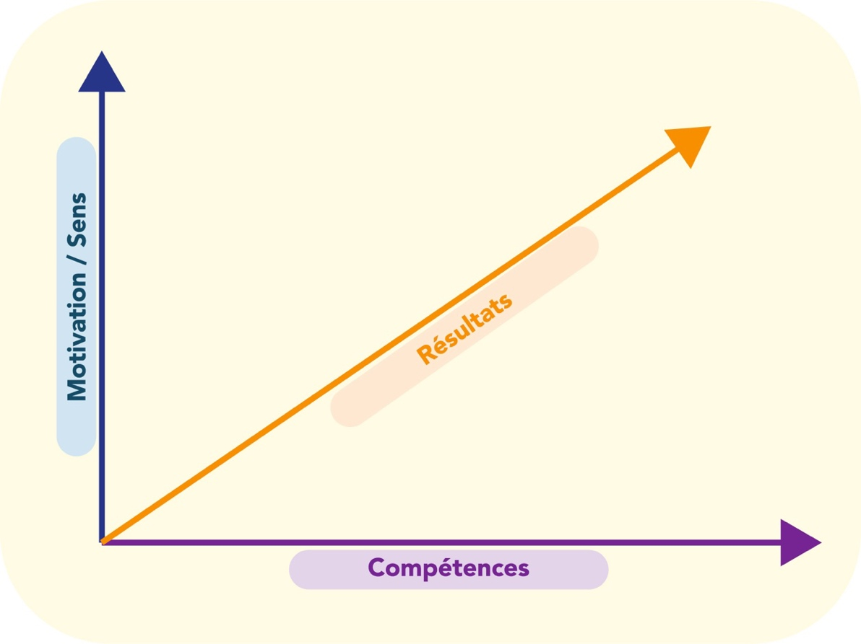Le sens de l’entretien

Questions liées au passé - axe résultats

1. Quels sont les progrès et avancées qui ont été réalisés depuis le dernier entretien ?
2. Quelles sont les missions/progrès/tâches qui te plaisent le plus dans ta fonction ?
3. Quelles ont été tes difficultés liées au contexte (conjoncture, événements inattendus, changement, etc.) pour réaliser tes missions/objectifs/projets ?
4. Comment expliques-tu les difficultés que tu éprouves dans telle ou telle activité ou tâche ?
5. Selon toi, de quoi as-tu manqué pour atteindre tes objectifs ?
6. Quelle démarche as-tu entreprise pour surmonter tes difficultés ?
7. A quoi attribues-tu les facilités que tu as eues pour réaliser tes missions et objectifs ?

Questions liées à l’avenir - axe résultats

1. Si tu devais te fixer des objectifs personnels, quels seraient-ils ?
2. Que vas-tu mettre en place pour atteindre ces objectifs ?
3. Que vas-tu changer pour atteindre tes objectifs ?
4. De quels moyens as-tu besoin pour gagner en efficacité ?
5. Quels sont les délais que tu estimes raisonnables pour réaliser ce projet ?
6. Quel sont les projets qui sont en lien avec le tien ?

Questions liées aux Points forts - axe compétences

1. Quelles sont les tâches que tu exécutes avec facilité ?
2. Quelles sont les tâches qui te demandent le moins d’effort ?
3. As-tu des compétences non utilisées et susceptibles d’être mises à profit dans ton travail ? Pour notre association ? Lesquelles ?
4. Quelles ont été tes principales réussites cette année ?
5. Peux-tu me citer tes plus grandes réussites de l’année et m’expliquer ta marche à suivre  ?

Questions liées aux Points à améliorer - axe compétences

1. Quelles sont les tâches dans lesquelles tu éprouves des difficultés ?
2. Quels sont les facettes (relations avec les bénéficiaires, travail d’équipe…) de ton travail qui te posent problème  ?
3. Quelle serait la ou les solution(s) pour résoudre tel ou tel problème dans ton travail ?
4. A quoi attribues-tu ces lacunes dans tel ou tel domaine ?
5. De façon globale, comment pourrais-tu t’améliorer dans ton travail ?
6. As-tu connu des échecs que tu qualifierais d’importants ?
7. Éprouvez-vous des difficultés d’ordre organisationnel ?
8. Quels sont les choses qui te posent problème au quotidien (te ralentissent, te perturbent, te gênent, te contrarient) ?
9. Sur base de ton référentiel de compétences, quelles sont les compétences pour lesquelles tu as le plus de difficulté ?
10. Sur base de quels éléments vas-tu estimer que cela va mieux (indicateurs) ?
11. En fonction des difficultés précédemment évoquées, quels types de formations seraient susceptibles de t’aider ?
12. Y a-t-il d’autres moyens non pédagogiques à mettre en place en parallèle aux formations identifiées ?

Questions liées à la motivation - axe motivations/sens

1. Comme te sens-tu dans l’équipe ?
2. Où te vois-tu professionnellement dans 2 ans, 3 ans et/ou 5 ans ?
3. As-tu le désir d’évoluer et vers quel(s) type(s) de poste/projet ? A quel horizon ?
4. Comment vois-tu évoluer ta fonction à terme ?
5. Quels sont les domaines sur lesquels tu voudrais davantage évoluer ?
6. Comment as-tu préparé cet entretien ?
7. As-tu connaissance de notre charte des valeurs ?
8. Peux-tu me décrire en quoi consiste ton poste de façon synthétique ?
9. Comment estimes-tu ton degré d’implication dans le travail ?
10. Comment estimes-tu ta vitesse d’exécution de ton travail ?
11. Es-tu au fait des enjeux globaux de la société ? Quels sont-ils ?
12. Comment juges-tu ton attitude générale ? (Comportement, disponibilité, adaptabilité…)
13. Quels sont les grands changements/évolutions pour notre association ?
14. Quels ont été les faits marquants de ton année de travail ?
15. Quelles sont tes attentes par rapport à cet entretien ?
16. Est-ce que ta fonction est claire pour toi ? Pour tes collègues ?
17. Quelles sont, pour toi, les missions et tâches les plus importantes de ton poste ?
18. Comment pourrais-tu améliorer ton travail ?
19. Que penses-tu de l’encadrement de ton responsable ? Quelles sont tes attentes par rapport à lui ?

Et pour terminer

1. Y-a-t-il des questions que je ne t’ai pas posées et que j’aurais dû te poser ?
2. Quelle est ton sentiment par rapport à cet entretien ?
3. Y-a-t-il des choses à modifier durant cet entretien pour que tu te sentes mieux ?

1. D’après, « Balises pour les entretiens d’accompagnement personne tutrice-jeune », CERSO et de, « Banque de questions pour vous aider à vous préparer à mener votre entretien », Competentia, et d’un document réalisé dans le cadre de la « Recherche-action concernant le tutorat dans la SCP 319.02 » menée par Boumedian, N. & Laloy, D. Cerso et Cerias, pour le Fonds ISAJH, 2015-2016.